招标公告
GC-DGSBZB04A-2026
为适应公司发展需要，满足低速柴油机日常生产和试验要求，现特向社会公开招标低速柴油机辅机系统新增C系统项目
一．项目简介
我公司是华南地区最大的船用柴油发动机生产企业，产品有各款中、低速柴油机,其广泛应用于各种船舶，可用作船舶主推进带螺旋桨，主推进发电机组，辅助发电机组，以及驱动各种工程设备。
本项目属于广州工控大湾区现代高端装备研发生产基地项目（二期）低速柴油机辅机系统新增C系统项目。根据广州工控大湾区现代高端装备研发生产基地项目（二期）的规划和生产需求，增加一套低速柴油机辅机系统（C系统），提高低速机产能。
有意参与本项目投标的且需要本项目有关更详细资料作投标技术施工方案、报价、投标书编写的投标人，可以向本项目招标联系人进行联系索取，招标联系人根据初步核实的投标人资质提供更详细资料。
二．项目招标的名称、编号、购置清单、技术参数：
1、招标项目名称:
广州工控大湾区现代高端装备研发生产基地项目（二期）低速柴油机辅机系统新增C系统项目
2、招标编号:
GC-DGSBZB04-2026
3、招标项目主要内容
广州工控大湾区现代高端装备研发生产基地项目（二期）现有两套低速机辅机系统（A系统和B系统），为提高低速机产能，拟计划在低速机辅机房西侧位置建设一套C系统，满足1、2台位的低速机台架试验需要（满足6UEC50LSH低速机、6UEC60LSE低速机、7UEC60LSE低速机等机型的台架试验）。通过本次增加C系统后，1、2号台位均具备低速机装试功能（满足6UEC50LSH低速机、6UEC60LSE低速机、7UEC60LSE低速机等机型的台架试验），C系统月产能目标为1.5台6UEC50LSH低速机。
本次增加C系统方案主要涉及排气系统（排气总管和支管目前已完成安装施工，C系统需要在此基础上增加排气管道连接到SCR系统再接通至西侧的烟囱，满足低速机试机尾气排放）、SCR系统、冷却水系统、滑油系统、缸套油系统、燃油系统、机旁工装、电控系统等内容，要求与现有低速机辅机系统兼容，属于新增项目。
本项目为交钥匙工程项目,在车间原有低速机辅机系统基础上进行，本项目方案和总体图纸、设备、主要管路、主要线缆清单等已由本项目负责的设计院设计，并经会审修改，具备招标条件，但施工细化图纸、部分辅助材料包括支架、法兰、螺栓等需要投标方根据图纸和现场实际，建议参考现场现有设备的品牌和规格型号，并沟通本项目负责的设计院确定补充，由投标方负责本项目各系统的深化设计并组织实施；本项目涉及相关系统建设，主要包括：滑油供油系统、滑油补油系统、燃油供油系统、缸套油供油系统、高温循环水系统、发动机循环水系统、测功器循环水系统、SCR及配套管路、、60机机旁工装（#1台位）、50机机旁工装（#2台位）、配电系统、控制系统等。投标方负责与之相关的包括但不限于表1中各细分项目涉及的所有设备和材料的采购、制作、运输、安装、雇员、调试、验收、培训、售后服务等项目，表1（表1.1-表1.12）中各细分项目内容仅供参考，投标方务必保证本项目实施后需要满足与招标方现场原有低速机辅机系统融合匹配使用，投标方需要自行到现场充分了解招标方现场原有低速机辅机系统各独立系统和公共系统的设计原理、使用功能、现场布置情况，负责完成与原有辅机系统的硬件系统、信号控制系统、软件系统等接口的正确集成，本项目实施后，新增加的低速机辅机系统可正常使用，投标方对此负全部责任，直至本项目交钥匙工程交付招标人正常使用，必须具备1号台位和2号台位正常进行低速机台架试验的条件。项目实施过程当中，乙方不得以任何理由额外增加合同以外的费用。
本文件提出的是最低限度的技术要求，并未对一切技术细节做出详细规定，也未充分引述有关标准和规范的条文，投标方需保证提供符合本技术要求和相关的国际国内标准的优质产品及其相应服务。投标方需确保集成验证系统完整，满足招标方低速柴油机试验需求。本技术要求与有关标准、规范中的要求相冲突时，投标方应按其中要求最高者执行。
表1 项目供货范围
序号 | 项目内容 | 备注
1 | 滑油供油系统（C系统） | 现场新增设备和材料
2 | 滑油补油系统（C系统） | 现场新增设备和材料
3 | 燃油供油系统（C系统） | 现场新增设备和材料
4 | 缸套油供油系统（C系统） | 现场新增设备和材料
5 | 高温循环水系统（C系统） | 现场新增设备和材料
6 | 发动机循环水系统（C系统） | 现场新增设备和材料
7 | 测功器循环水系统（C系统） | 现场新增设备和材料
8 | SCR系统及配套管路（C系统） | 现场新增设备和材料
9 | 60机机旁工装（#1台位，含排气管，60机一套） | 现场新增设备和材料
10 | 50机机旁工装（#2台位，含排气管，50机一套） | 现场新增设备和材料
11 | 配电系统（C系统） | 现场新增设备和材料
12 | 控制系统（C系统） | 现场新增设备和材料

备注：管路必须针对台位布置，方便机旁管校装。
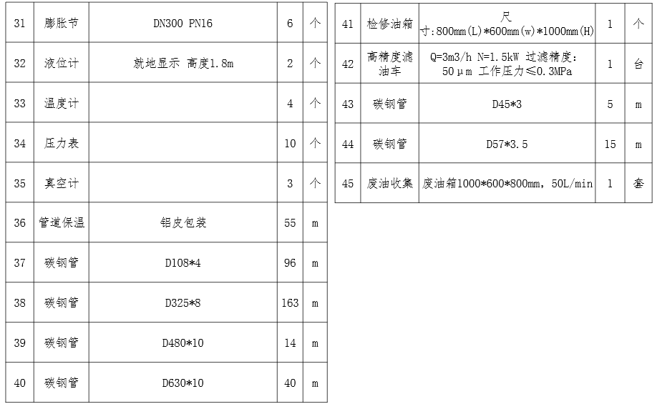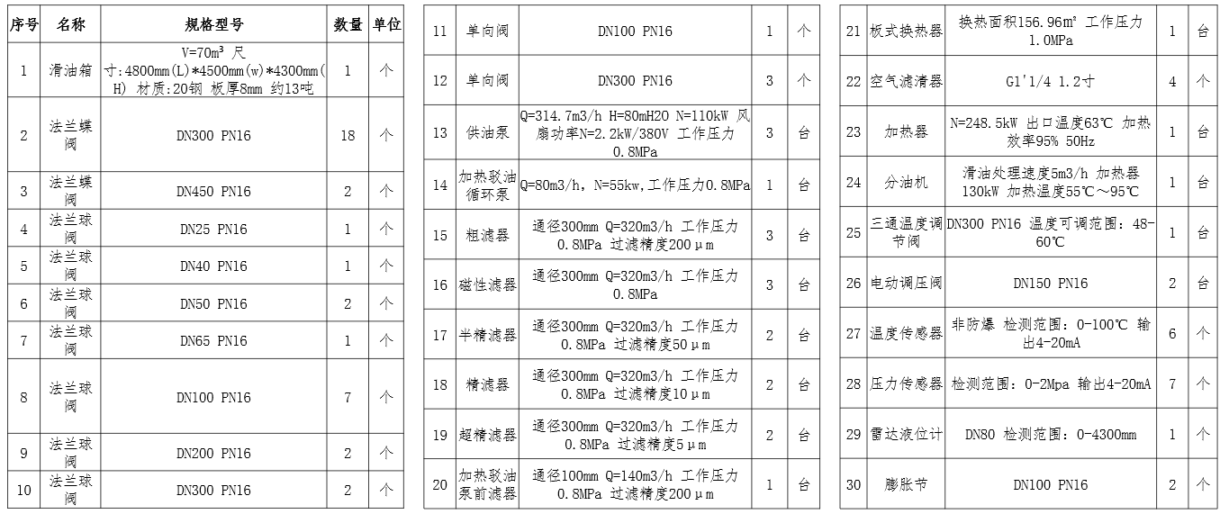表1.1 滑油供油系统（C系统）主要设备和材料清单（仅供参考）

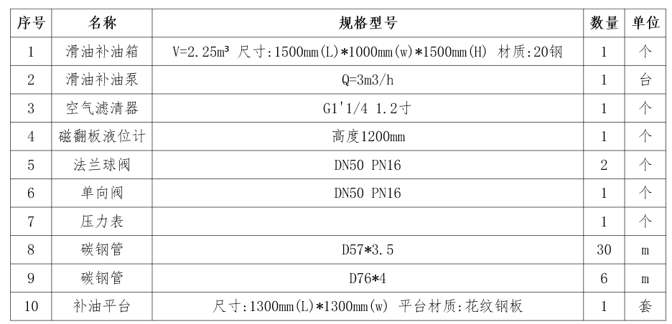表1.2 滑油补油系统（C系统）主要设备和材料清单（仅供参考）

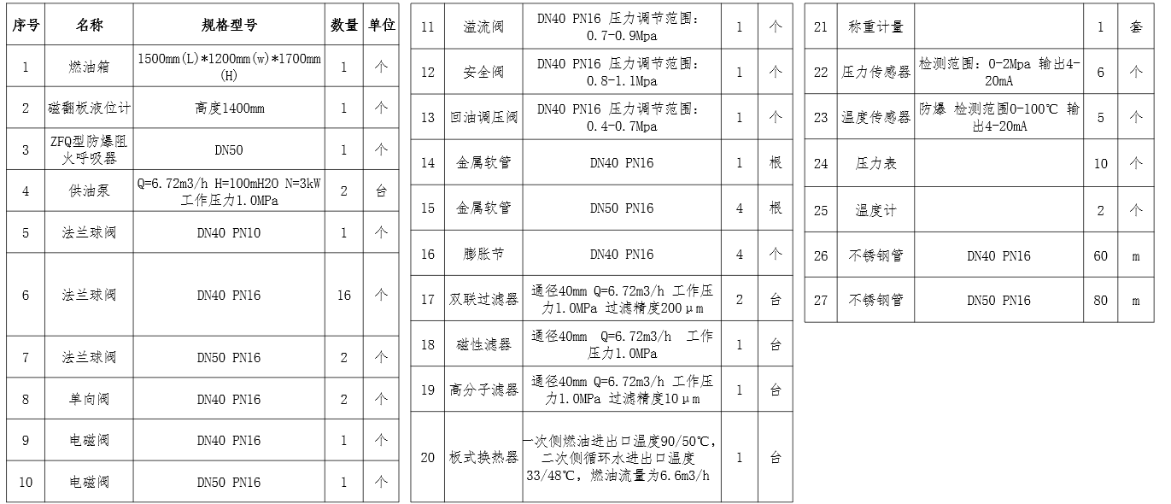表1.3燃油供油系统（C系统）主要设备和材料清单（仅供参考）

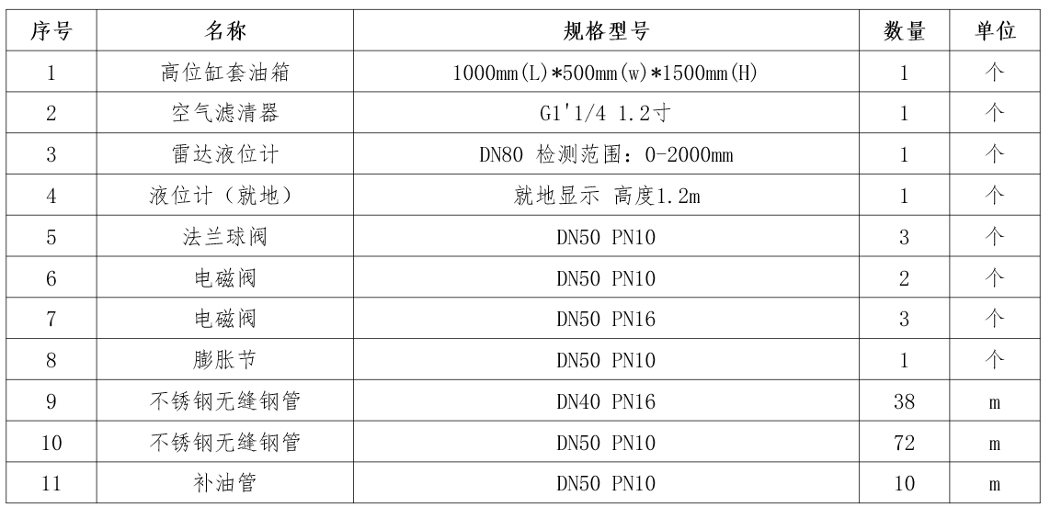表1.4 缸套油供油系统（C系统）主要设备和材料清单（仅供参考）

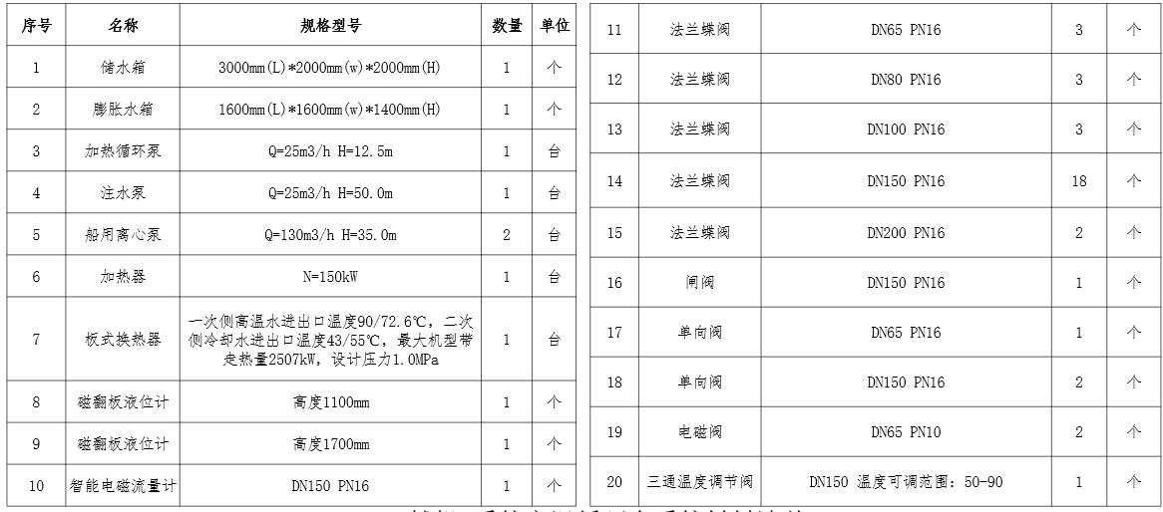表1.5 高温循环水系统（C系统）主要设备和材料清单（仅供参考）

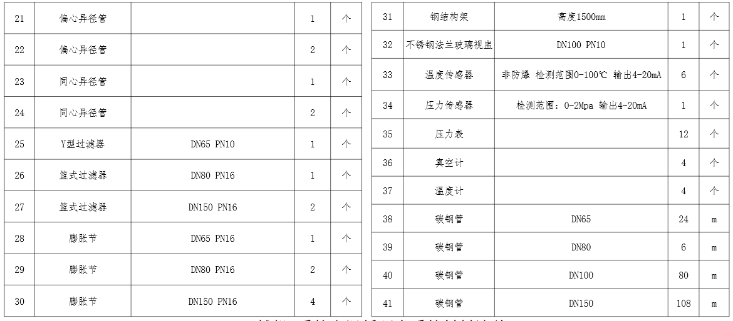

表1.6 发动机循环水系统（C系统）主要设备和材料清单（仅供参考）
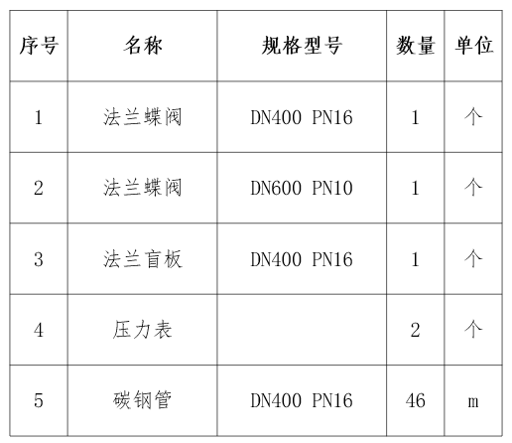

表1.7 测功器循环水系统（C系统）主要设备和材料清单（仅供参考）
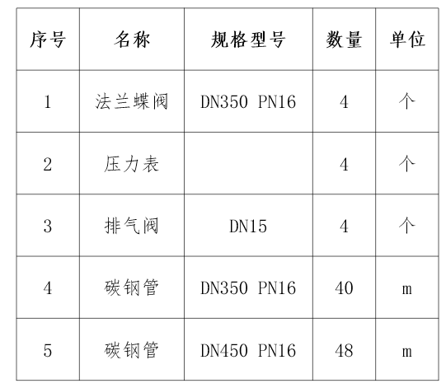

表1.8 SCR系统及配套管路（C系统）主要设备和材料清单（仅供参考）
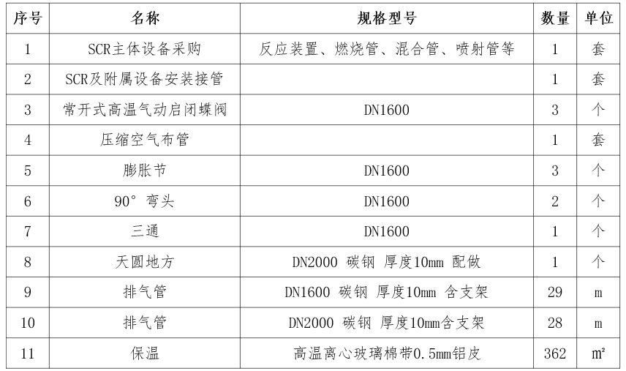

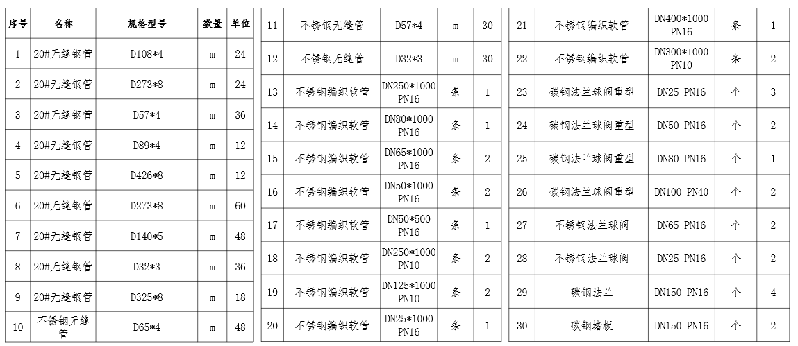表1.9 60机机旁工装（#1台位）主要设备和材料清单（含排气管，60机1套）
（仅供参考，项目清单由投标方按照现场实际设计和编制，满足低速机台架试验要求）

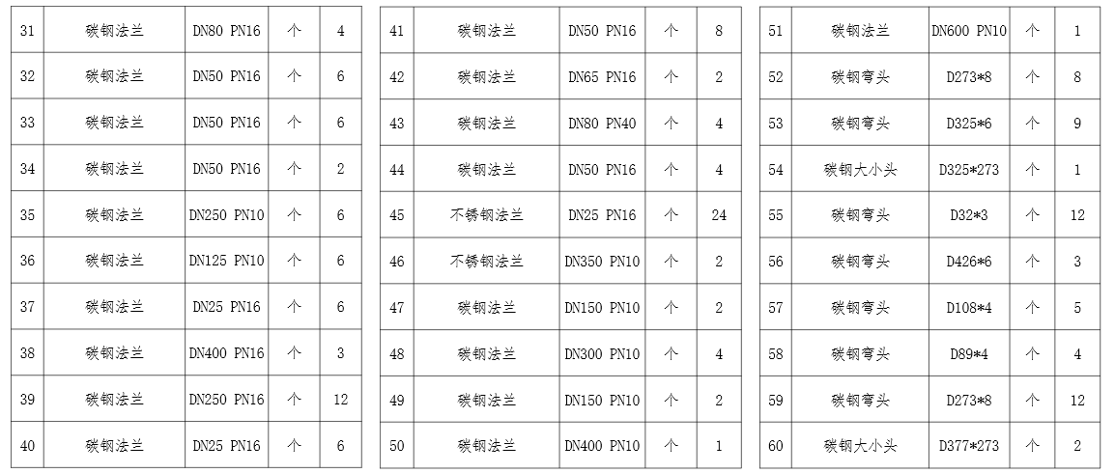
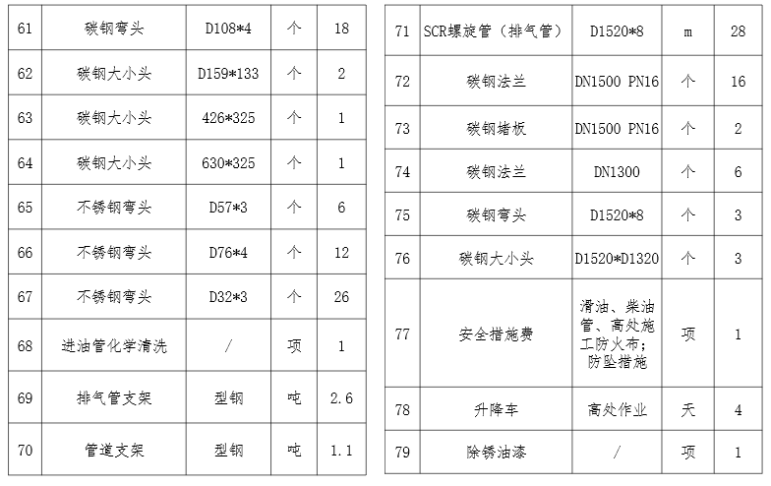

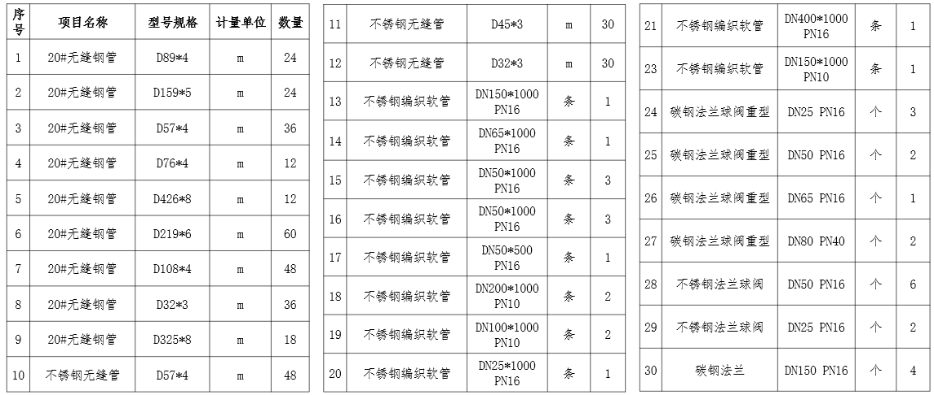表1.10 50机机旁工装（#2台位）主要设备和材料清单（含排气管，50机1套）
（仅供参考，项目清单由投标方按照现场实际设计和编制，满足低速机台架试验要求）
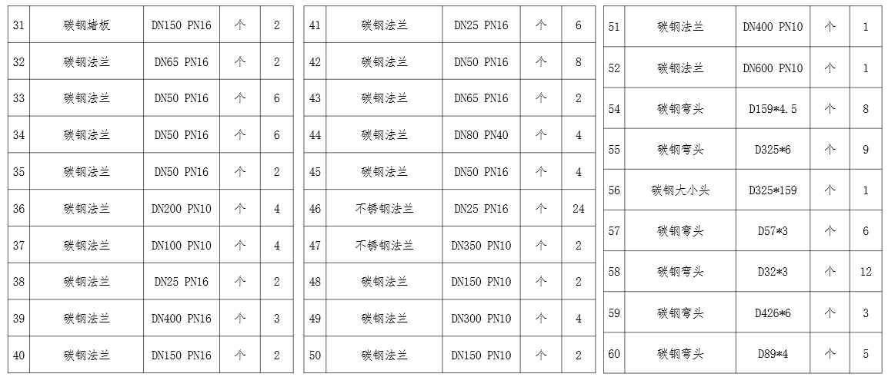

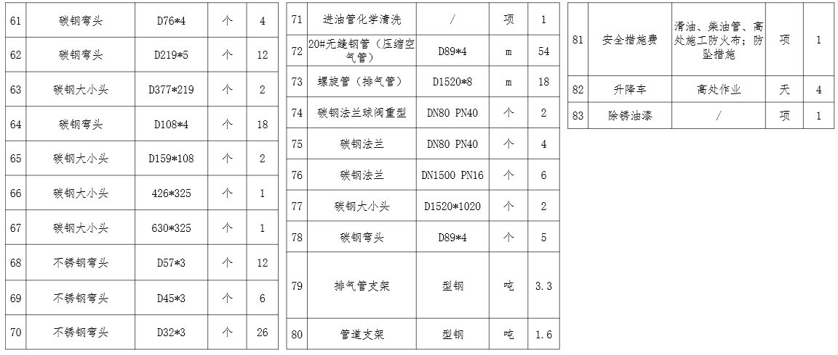
表1.11配电系统（C系统）主要设备和材料清单（仅供参考）
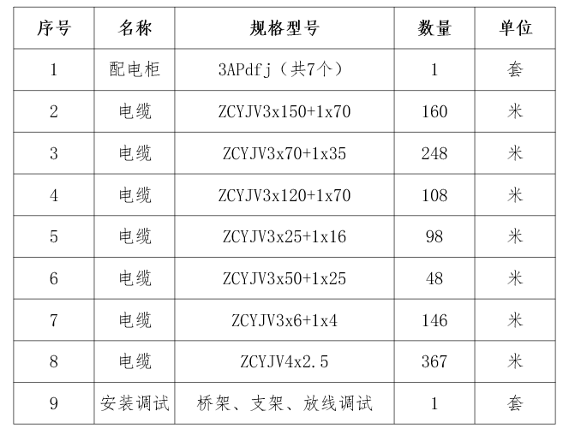

表1.12 控制系统（C系统）主要设备和材料清单（仅供参考）
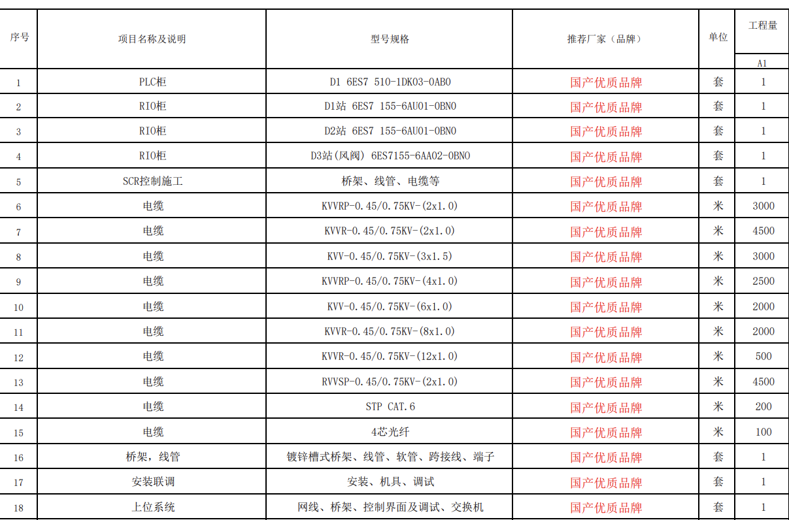

三.项目技术要求
1、总体要求
(1)各系统设备要引入可靠性设计和制造技术，选用寿命长，可靠性高、故障率低的成件和外购件。
(2)在辅机系统控制台设计时要留有一定的空间，以便扩展自动控制功能时使用。
(3)各系统设备位置布置紧凑，但相互之间必须按照人体的活动要求留有一定的空间，便于维修人员工作。
(4)各系统管道排列整齐，横平竖直，尽量减少交错，管路弯接处须避免直角弯角，各管道的走向应一目了然。管路按压力、介质、流向进行分类标识。油滤、换向阀、加热器和换热器等部件，可集成在一起安装在专门设计的架子上。
(5)辅机系统的布局和摆放应整齐有序、合理，通风良好，方便招标方试验人员的操作和试验设备的检修维护。
(6)辅机系统建成后所有管路不允许出现跑、冒、滴、漏现象。
(7)辅机系统的设备建设应符合国家厂房建设中的有关环保和安全规定。
2、 五性要求
辅机系统应满足可靠性、维修性、安全性、保障性和测试性等要求。
2.1 可靠性
投标方使用的成件和外购件应实行商品三包原则，选用寿命长、安全可靠、故障率低的成件和外购件,并引入可靠性设计和制造 ,以保证辅机系统具备长期、稳定工作的能力；为提高或确保辅机系统的性能，确需采用新的关键（或重要）外购件时，必须经过充分调研和论证，必要时应经过验证试验或由生产厂家提供可靠的试验验证证明数据。
2.2 维修性
2.2.1 各系统设备外型应美观大方，满足技术要求；而且应维护方便，更换油滤、散热器等有关零部件时易操作；为保证维修性，管道离地距离应不少于0.3米、离墙距离不少于0.5米；辅机系统整体管路布局应考虑维修检查时的人体通道设计。
2.2.2 对于主要的部件必须提出使用期限；
2.2.3 对于油滤滤芯、橡胶密封件等应明确使用寿命，确保到期更换。
2.2.4 辅机系统应具有良好的维护、维修性；设备配件的更换、维护应方便、简便，操作性良好。
2.2.5 应配置一定比例的易损件做为备件。
2.3 安全性：
辅机系统应符合安全环保要求；
2.3.1 所有高速旋转设备都须加装安全网罩；
2.3.2 所使用的电气元件应符合安全、防爆要求；
2.3.3 辅机系统高温油管、水管、供气管道等应按国标要求采用不同的标识，以示区别。
2.3.4 在辅机系统控制系统中，须增加辅机系统超负荷监控、安全监控和故障诊断；对重要参数（危及辅机系统和产品安全）的项目配置声光报警系统等。
2.3.5 辅机系统控制系统软件应具备高低压保护、断水保护、过电流保护、漏电保护、相序与断相保护及导热油高低温保护功能
2.3.6 辅机系统的使用安全性应符合国家和设计方、招标方的相关标准规定，施工时应采取切实可行的安全措施，辅机系统应通过招标方所在地的相关安全、环保等机构的验收。
2.4 保障性
2.4.1 投标方应向招标方提供采购外购件及易损件的型号、厂家信息、使用维护要求、说明书等，确保今后维护保障需求。
2.4.2 设备功能相近的，选取的外购件型号规格尽量一致，有一定的互换性。
2.4.3 在保证质量和性能的同时，尽量选用市场上容易采购及供货期较短的产品。
2.4.4 投标方应向招标方提供详细的辅机系统操作维护说明书，操作维护说明书中应明确辅机系统的定期检查、维护、保养、维修等要求。
2.5 测试性
2.5.1 选取的传感器测试精度应满足测试精度，并且结构应安装方便。
2.5.2 为了提高检测的精度，传感器的传输线采用屏蔽线连接，消除各种干扰。
2.5.3 辅机系统的健康管理功能应能有效防止、监测试验过程中的误操作现象。
3、适用标准与使用环境
3.1 适用标准
3.1.1 设备的安全保护设施
设备须符合中华人民共和国国家安全标准，当中华人民共和国国家安全标准与其它标准发生冲突时，应执行中华人民共和国国家安全标准，当中华人民共和国国家安全标准无相关要求时，应符合国际现行标准。
3.1.2 设备的环保标准
投标人须保证设备组成及使用中不含有重金属及其它有害物质。
在设备通电待机情况下，附近的微波和工频电场辐射强度均不能超过《工作场所有害因素职业接触限值》（GBZ 2.1）的规定；试验时，暗室和屏蔽室外的所有设备和配套电缆也需满足该标准。
3.1.3 其他说明
本技术要求提供的是最低的技术要求，并未对一切技术细节做出规定，也未充分引述有关标准和规范的条文，投标人应保证提供符合技术要求和有关标准、规范的优质产品。
本技术要求所使用的标准和规范如与投标人所执行的标准和规范发生差异时，按较高标准和规范执行。
除非在技术要求中另作规定外，投标人提供的有关技术文件均应使用国际标准、国家标准或行业标准。这些标准应为合同签字日为止最新公布发行的标准。
所有零、部件和各种仪器、仪表、传感器的计量单位应全部采用中国国家法定计量单位制单位（SI）。
3.2使用环境
设备能长时间处在以下环境中运转：
室内环境温度范围：（0～＋40）℃；
环境相对湿度范围：50~99%RH，年平均不小于85%RH，有凝露；
海拔高度：不超过100m；
大气压力：（0.096～0.1014）MPa（A）；
现场环境可提供的电源如下：交流电源：380V±10%，50 Hz±0.5Hz ；220V±10%，50 Hz±0.5Hz
4、设备的基本功能与组成
本项目建设是满足6UEC50LSH、6UEC60LSE、7UEC60LSE等型号低速柴油机出厂前试验用的1套辅机系统（C系统），该系统须满足两个台位（#1台位和#2台位）的低速柴油机装配试验所需，并配套相应的控制系统。C系统最大可以满足7UEC60LSE-ECO-A2低速机（16660kW）的生产试验需求。
本项目由滑油供油系统、滑油补油系统、燃油供油系统、缸套油供油系统、高温循环水系统、发动机循环水系统、测功器循环水系统、SCR系统及配套管路、60机机旁工装（#1台位，含排气管，60机一套））、50机机旁工装（（#2台位，含排气管，50机一套））、配电系统、控制系统等组成。

4.1设备主要功能
满足试验对象低速柴油机过程检验、出厂检验和装试机生产需求，设计原则参照我司大岗基地低速机试验基地设计，并且可最大可满足7UEC60LSE低速机的台架试验需要。同时，根据产品生产的需要，场地内预留拓展裕度，后期经局部改进，可实现对试验设备能力的拓展提升。

4.2 试验对象
6UEC50LSH、6UEC60LSE、7UEC60LSE等型号低速柴油机。
4.3生产效率要求
新增的低速机辅机系统（C系统）需要达到每月满足1.5台6UEC50LSH低速机的台架试验的生产效率要求。
5、系统介绍
5.1 燃油供油系统
低速机试验区域与中速机试验区域共用厂区供油站，柴油由厂区供油站提供，试验时通过柴油输油泵向低速机试验区C系统供油。
主要设备包括：称重油箱、柴油供给泵、柴油双联滤器、磁性滤器、高分子滤器、柴油回油冷却器和调压阀等。
油箱补油通过人工根据液位计的液位显示进行操作。
5.2 滑油供油系统
润滑油系统为柴油机重要部件，提供润滑、冷却，保证机组安全与稳定的运行。润滑油系统包含润滑油供油、净化处理、存储和温度控制。通过配置的滑油分油机将C系统润滑油油箱中的脏油进行处理，通过系统中各个阀门、驳油泵可实现各油箱切换。
主要设备包括：滑油分油机、润滑油供油泵、滑油预供泵、润滑油冷却器、润滑油油箱、加热装置、润滑油磁滤器、润滑油粗滤器、润滑油精滤器、调压阀、温控阀等。
5.3 滑油补油系统
主要设备包括：滑油补油箱、滑油补油泵、空气滤清器、磁翻板液位计、法兰球阀、单向阀、压力表、碳钢管、补油平台。
5.4缸套油供油系统
气缸油系统主要实现气缸油供油、储存及温度控制；气缸油C系统使用原有的缸套油油箱，增加支管。
5.5 柴油冷却水系统
冷却水系统为柴油机重要部件提供冷却，保证机组安全与稳定的运行，冷却介质为淡水。冷却水系统包括高温水系统、低温水系统。高温水系统为闭式循环，低温水系统为开式循环，从冷却水池取水，用于冷却高温水、滑油、增压空气冷却器，通过外围循环冷却水经公共系统冷却塔冷却。
高温水系统主要设备包括高温水冷却器、高温水泵模块、高温水预热模块、高温水电动温控阀、高温水储存水箱、高温水膨胀水箱和流量计等。
5.6 测功器冷却水系统
外循环冷却水系统为C系统提供冷却水，用于冷却柴油机高温水系统、低温水系统、润滑油及柴油回油。发动机循环冷却水两个装试工位采用一套外循环冷却水系统，测功器循环水供水按独立系统设计，测功器重力回水，共用1根主管。
5.7 排气系统
排气系统包括排气膨胀节、排烟管道和带有覆盖层的保温层管道配件。排气系统接至厂房辅机房顶主排气管道，每台机排气管路至排气总管布置气动阀，用于阻止烟气倒灌以及调节背压。#1和#2试机台位的排烟管道接至厂房排烟总管，排烟总管与厂房外的1根烟囱连接，柴油机烟气经排烟总管至SCR系统处理，处理后通过烟囱排放至大气。各辅机系统位总管的支管均安装有气动阀，如需同时进行2台柴油机试验时，可打开气动阀，通过SCR系统处理经烟囱排气。
主要设备包括：排气膨胀节、排气气动阀、SCR系统及尿素供给管道等。
5.8 控制系统
控制室设有控制系统，提供公共系统和测功器及对应柴油机的数据监控、报警和记录。公共系统数据监测包括：燃油压力、油箱液位等，发动机及测功器通过通讯传输至控制系统，实时数据监测、报警及记录。
5.9 SCR系统
SCR系统主要进行排放尾气中的NOX进行处理（最大排气处理量不低于144165kg/h）。在烟囱前的排烟总管配置1套SCR烟气处理装置，烟气处理装置最大可满足17MW柴油机烟气量处理需求，在SCR烟气处理装置处设置旁通，直接接至烟囱。在SCR设备前配置分别配置1套温度控制单元（热风炉）用于确保进SCR反应器烟气温度满足反应要求。
主要设备包括：SCR反应器、SCR混合管路、计量单元、泵组单元、控制单元、尿素日用罐、尿素储存罐、尿素输送泵、电磁阀等。
5.10低压配电系统
新增7个配电柜，满足C系统设备配置配电。
主要元器件采用良信等国产优质品牌；变频、软启采用雷诺尔等同等优质品牌，仪表采用安科瑞等同等优质品牌。
6、各系统的具体技术要求
6.1燃油系统具体技术要求
6.1.1 功能与组成
燃油系统范围为公共燃油系统接口至柴油机，为柴油机工作提供必要的燃料。主要设备包括柴油供给泵单元、柴油双联滤器、磁性滤器、高分子滤器、称重油箱、柴油回油冷却器、调压阀、泄放油回油泵、调压阀、安全阀等组成。
6.1.2 系统技术要求
1）称重油箱
用于日用燃油储存；油箱容积应能满足本辅机系统的试验要求，油箱容积应满足试验流量要求；油箱应具备阻火呼吸器，呼吸器加装空气滤清器。在具备防尘功用的同时能保证油箱内压力、油分子浓度不会过高；
辅机系统油箱均集成快插接口用于加油；验器油箱均包含放油口、排污口，并具备液位指示器、液位报警器等，对油箱液压油情况进行监测；辅机系统油箱应具备气泡消除、防止沉淀物反翻的装置，保证进入油源泵的介质油干净无气泡；油箱与其余管道连接考虑软管或其余形式的挠性接头，确保称重精度。
2）过滤器
油滤设置两级过滤，泵进口端过滤精度不低于200μm，产品进口端过滤精度不低于10μm，滤芯滤网使用不锈钢滤网；油滤滤芯能方便拆卸及更换，有较好的维护性，辅机系统油滤接口应保持通用，便于后期更换维护；油滤必须具备一定的纳污能力；油滤必须具备电子压差报警器。
3）供油泵
流量不低于6.72m³/h，压力1.0MPa，一用一备。供油压力可调节。
4）换热器
换热器功能是对流经柴油机的燃油进行冷却，满足产品试验时对燃油温度的要求。采用外部循环冷却水降温的换热器对燃油进行降温，满足回油温度要求。
极限工况：燃油进出口温度90/50℃，流量6.6m³/h。
6.2. 润滑油系统具体技术要求
6.2.1 功能、组成、部分设备要求
润滑油系统为柴油机重要部件提供润滑、冷却，保证机组安全与稳定的运行。润滑油系统主要由滑油箱、润滑油供油泵、自动反冲过滤器、润滑油超精滤器、润滑油冷却器、润滑油磁滤器、润滑油粗滤器、驳油系统、分油系统、温控阀及相关附件组成。
6.2.2 系统技术要求
1）滑油箱
滑油箱有效容积60m³，油箱尺寸应满足场地和试验要求；油箱应具备排气口，排气口需加装空气滤清器。在具备防尘功用的同时能保证油箱内压力、油分子浓度不会过高；辅机系统油箱均集成快插接口用于加油；验器油箱均包含放油口、排污口，并具备液位指示器、液位报警器等，对油箱液压油情况进行监测；辅机系统油箱应具备气泡消除、防止沉淀物反翻的装置，保证进入油源泵的介质油干净无气泡；
2）过滤器
油滤设置四级过滤，泵进口端过滤精度不低于200μm，泵出口端配置50微米的自动反冲过滤器和10微米的超精滤器，产品进口端过滤精度不低于10μm，滤芯滤网使用不锈钢滤网；泵后配磁性过滤器，吸附介质中的金属杂质。油滤滤芯能方便拆卸及更换，有较好的维护性，辅机系统油滤接口应保持通用，便于后期更换维护；油滤必须具备一定的纳污能力；油滤必须具备电子压差报警器；综合考虑滤器精度，要求串油时间3天内系统滑油清洁度达到GJB420B-2015规定的8级。
3）供油泵
流量314.7m³/h，工作压力0.8MPa。供油压力流量可变频调节。
4）换热器
换热器功能是对流经柴油机的滑油进行冷却，满足产品试验时对滑油温度的要求。采用外部循环冷却水降温的换热器对滑油进行降温，满足回油温度要求。
极限工况：带走热量1439kw，压力1MPa，耐温110℃以上，进出口温度60/48℃。
5）加热系统
对油箱的滑油进行循环加热。加热一箱滑油（45t）至试机温度时长不超过2h，且确保加热器正常工作条件下任意时间段滑油加热温度不超过120℃；加热系统管道要求进行保温。
6）驳油系统
两套润滑油系统共用，带200微米粗滤，预留排油接口；流量不小于10m³/h，压力不低于0.4MPa。
7）分油系统
用于分离含水含固体杂质的润滑油，滑油处理速度5m³/h， 加热器130kW 加热温度55℃～95℃，处理后的润滑油回到油箱继续使用。
6.3 缸套油系统具体技术要求
6.3.1 系统功能及组成
缸套油系统主要实现气缸油供油、储存及温度控制；气缸油C系统与A、B系统共用1个缸套油油箱。主要设备包括：加热装置、高位气缸油油箱和流量计等。
6.3.2 系统技术要求
高位油箱,油箱有效容积700L，油箱尺寸应满足场地和试验要求；油箱均包含放油口、排污口，并具备液位指示器、液位报警器等，对油箱液压油情况进行监测；油箱应具备气泡消除、防止沉淀物反翻的装置，保证进入油源泵的介质油干净无气泡；油箱具备加热功能，可将介质加热至70℃。

6.4 发动机冷却水系统具体技术要求
6.4.1 系统功能及组成
冷却水系统为柴油机重要部件提供冷却，保证机组安全与稳定的运行，冷却介质为淡水。冷却水系统包括高温水系统、低温水系统。高温水系统为闭式循环，低温水系统为开式循环，从冷却水池取水，用于冷却高温水、滑油、增压空气冷却器，通过外围循环冷却水经公共系统冷却塔冷却。
高温水系统主要设备包括高温水冷却器、高温水泵模块、高温水预热模块、高温水电动温控阀、高温水储存水箱、高温水膨胀水箱和流量计等。
6.4.2 系统技术要求
低速机发动机循环冷却水供水采用干管供水，系统总设计流量为Q=1500m³/h，采用开式系统。
使用现有水泵、冷却塔。循环冷却水供水、回水干管设置温度传感器，监测水温，通过温度控制冷却水塔风机的启停；循环冷却水供水、回水干管设置压力传感器，根据压力变化控制循环泵的转速；
6.5 排气系统具体技术要求
6.5.1 系统功能与组成
排气系统包括排气膨胀节、排烟管道和带有覆盖层的保温层管道配件。排气系统接至厂房辅机房顶主排气管道，每台机排气管路至排气总管布置电动阀，用于阻止烟气倒灌以及调节背压。#1和#2试机台位的排烟管道接至厂房排烟总管，排烟总管与厂房外的1根烟囱连接，柴油机烟气经排烟总管至SCR系统处理，处理后通过烟囱排放至大气。各辅机系统位总管的支管均安装有电动阀，如需同时进行2台柴油机试验时，可打开电动阀，通过SCR系统处理经烟囱排气。
主要设备包括：排气膨胀节、排气气动阀、SCR系统及尿素供给系统等。
6.5.2 系统技术要求
（1）SCR系统
最大排气处理量不低于144165kg/h；尾气经过SCR后处理后满足《DB44∕27-2001 大气污染物排放限值》要求。
尿素驳运:尿素储罐10m³（共用现有储罐），尿素日用罐1.5m³，可通过驳运单元将尿素从储罐添加至日用管，流量不小于3m³/h。
尿素添加系统：配置加注单元，向尿素储罐添加尿素。配置尿素供给单元、计量单元、喷枪，从尿素日用管向SCR系统添加反应所需的尿素。
（2）空气系统
厂房内已配置3MPa压缩空气，需配置0.5m³储气罐3套，压力3MPa；其中两件并联使用，通过减压阀、过滤器之后通往SCR系统进行吹灰。其中一件通过减压阀、过滤器之后通往尿素计量单元、喷枪进行尿素添加。压力流量与SCR系统适配。
（3）管路及附件
柴油机排气口通过管道到达SCR系统，处理后的气体通过烟囱排放。四套柴油机排气支管口设置膨胀节和调节阀、压力传感器，用于调节排气背压。柴油机排气主管需要3件耐高温蝶阀，6件膨胀节。
（4）燃油系统
从柴油输送总管取油，配置300L油箱，通过电机泵组、阀组、风机、烧嘴将柴油送至SCR系统进行燃烧反应。压力流量与SCR系统适配。
6.6 外循环冷却水及水力测功器供水系统具体技术要求
6.6.1系统功能及组成
外循环冷却水系统为各辅机系统位提供冷却水，用于冷却柴油机高温水系统、低温水系统、润滑油及柴油回油。C系统发动机循环冷却水2个装试工位使用原有外循环冷却水系统，增加支管、阀门、仪器仪表保证柴油机、高温缸套水、滑油的冷却和温控。
6.6.2 系统技术要求
根据工艺资料，低速机#1和#2测试台位的测功器循环冷却水需求量分别为750m3/h，750m3 /h；两个台位同时使用。低速机测功器循环水系统总流量为Q=1500m3/h，采用开式系统，与3# 和4#台位共用测功器冷水泵。
循环冷却水供水、回水干管设置温度传感器，监测水温，通过温度控制冷却水塔风机的启停；循环冷却水供水、回水干管设置压力传感器，根据压力变化控制循环泵的转速。
6.7控制系统具体技术要求
低速机控制系统具有试验台位柴油机及测功器、公共系统数据（包含温度、压力、液位、流量、泵运行状态指示等信号，发动机、SCR系统、测功器等设备及系统通讯信号）实时监测、报警、记录及打印功能，可同时满足多个试验台位柴油机试验需求。系统包含：微机系统（工控机、显示器、操作台、冗余备份）、信号采集箱、监测软件。
6.8 低压配电系统具体技术要求
6.8.1 系统功能及组成
低速机辅机系统供电，由车间内变配电室提供，本次实施范围从低速机辅机系统房内已设计的母线槽（2Lpd）上取电，新增母线插接箱。低速机台位按照实际配套的1套辅助系统设备配置配电（C系统）。大于45KW以上的非变频电机回路，采用软启动装置，其余回路采用接触器+热继电器。
四、项目最高限价和风险提示
本项目招标最高限价(人民币)：1700万元，执行按照合同价最高限价执行，并按照如下约定执行：
1、投标人（参照附件1表格格式）提供本项目涉及的所有设备和材料，所有设备须详细注明设备的生产厂家及品牌、品牌对应单价、规格、型号、数量、人工费用、材料费、管理费、利润等信息。投标人提供所有设备的生产厂家及品牌、规格、型号、数量等须符合并满足本项目的招标要求，对于施工过程中因设备的生产厂家及品牌、规格、型号、数量等罗列不全、不符合或不满足安装和试验要求的，由投标人自行承担。
2、本项目在签订合同时，按照投标人投标文件提供的详细的设备清单中的设备品牌对应价格签订合同。实际施工中中标人原则上应按照合同落实选用的设备生产厂家及品牌，确因各种原因需要更改的，经本项目设计方和（或）招标单位同意允许投标人根据本项目的实际情况对其投标文件涉及的相关设备生产厂家及品牌、名称、型号、数量等进行修改，相应的价格结算时根据实际进行调整，但总价不能超过本项目合同价。
3、本项目设计方案、图纸、设备选型等可能考虑不周或实施时设备供应商、实际场地等原因需要修改，可能存在施工时多个单位协调配合的矛盾，投标人需要承担项目落实中的各种风险，招标人允许投标人确因客观原因对本项目设计、图纸、设备选型等具体细节进行修改，也允许结算按实际执行的主要设备变化进行结算，但附件1清单列明外的其他辅助材料的变化不影响结算价。无论修改变化有多大，结算总价仍不能超过本项目合同价。
4、投标人须按设计方案、图纸、附件1清单内的设备规格参数等进行整体的施工深化设计，并对清单内的各设备之间的匹配度负责以及整体满足试验性能负责。投标人需要对清单内的设备及其参数有更改的，需要在投标文件内注明，并对可能造成不能满足生产和试验要求造成的损失负责。
5、投标方务必保证本项目实施后满足与招标方现场原有低速机辅机系统匹配使用，直至本项目交钥匙工程交付招标人正常使用，必须具备1号台位和2号台位正常进行低速机台架试验的条件。项目实施过程当中，投标方不得以任何理由额外增加合同以外的费用。
五、低速机辅机系统安装调试和验收
1、中标方根据招标人的各项要求负责全部责任范围内试验设备和材料的选型、采购、制造、安装、调试等各项工作，制造和安装、调试等过程中所需设备、机械、工具均为中标方负责，招标方仅提供场地内已有机械设备可供中标方使用。
2、设备安装、调试、验收整个过程中，投标人必须安排专职项目经理驻场，确保人员和设备的安全，并负责相关事宜的协调。
3、设备验收按现行中国国家及行业标准或规范、技术协议及双方认可的标准执行，设备验收包括预验收和最终验收。
3.1辅机系统预验收
1）试验设备采购、制造完成后，中标人通知招标人对相关重要设备进行预验收。
2）招标人根据中标人设备和人员到场的齐整性进行预验收，齐整性指所有主要设备到场并且所有施工人员（包括各专业管理、技术、安装工人）到场，重要试验设备预验收合格后双方签署《预验收报告》。
3.2 辅机系统终验收
中标方负责辅机系统的运输、安装、调试、检验等，在辅机系统完成安装后，中标方需在其自身的投标文件响应的总交货期时间内完成调试和检验，达到招标方正常使用要求。
终验收在招标方现场进行，验收内容如下：
- 功能、性能联合调试和精度检查采用招标方提供的典型产品和产品试验大纲进行（典型产品和产品试验大纲在辅机系统到达招标方时提供），验收内容为：检查辅机系统的配置、检查各系统全部技术指标应达到设备技术文件要求规定，并进行全面的功能、性能演示、精度检查等。
b）管路要求：
- 现场管路和元件的检查
根据原理图和清单，逐项检查零部件名称、规格、参数、编码与技术资料一致。 检查管路通径、连接位置与图纸清单一致；管道铺设走向应整齐一致，层次分明，尽量采取水平和垂直布置。平行或交叉的管路之间保留合理间距，考虑扳手空间。管路布置必须保证其余管道、阀、过滤器滤芯拆卸维修方便。应保证所有元件拆卸 不受现场管路影响。 管道有一定的刚性和抗震能力，应配置管道支撑和管夹。在弯曲管道的弯头设支架和管夹。管道和支架之间不得直接焊接。 较重的元件不得直接由管道支撑，需安装独立的支架。 较长的管道必须有相应措施防止温度变化使管路伸缩造成连接处泄露。检查管路固定牢固，确保零部件外观无破损，接线无裸露、松动。 检查所有安全阀、单向阀、流量阀等安装方向与设计要求方向一致。 检查管路、阀门、传感器等零部件满足系统设计压力、流量、温度。
- 油管清洁度检查
为保证清洁度，所有油管必须采用氩弧焊焊接。
油管应当进行打磨和酸洗，必须保证清洁度，管道内壁不得允许有焊渣、铁屑、铁粉等颗粒物附着，管道完成安装后，使用震动棒进行震动，使管道内壁颗粒物脱落。
油管必须进行串油，其中滑油管道清洁度需要达到GJB420B-2015规定的8级或以上（便携式颗粒度分析仪进行检测）
- 管道密封情况检查
检查排气管道、冷却水管道、滑油管道、缸套油管道、燃油管道的密封情况，不得出现漏气、渗漏等。
- 管道颜色和标识验收检查
排气管道颜色为铝合金原色、冷却水管道颜色为深绿色、滑油管道和缸套油管道颜色为黄色、燃油管道颜色为咖啡色，所有管道需要涂装红色箭头标识动力介质的流向。
c)中标方提供安装调试、静态调试报告及联合调试报告。
d)低速机辅机系统终验收时,每个台位选取一款低速机（6UEC50LSH低速机或6UEC60LSE低速机或7UEC60LSE低速机，具体由招标方在终验收前进行告知中标方）进行正常台架试验，验收合格后才算是完成终验收。
e）新增低速机辅机系统（C系统）需要达到每月满足1.5台6UEC50LSH低速机台架试验的生产效率要求。
以上a-e项内容验收合格才算是终验收合格完成。
3.3 上述现场验收合格后，招标方组织验收评审，评审通过后签署《终验收报告》
六、完工验收前投标方须提供的资料包括但不限于：
1、《项目实施方案书》和深化设计、安装、检验过程中的确认和变更记录等资料。
2、《设备清单》（需分类并详细列出实际选用的设备）
3、《管道、电缆等辅件清单》
4、《各系统深化设计图纸》
5、各设备操作说明书和合格证等全套资料
6、辅机各系统最终设计图和操作说明书或操作指南
7、《项目终验收报告》
七、技术培训
项目完成终验收后，投标人委派技术工程师在现场对招标人有关人员必须免费进行指导、培训，使之掌握设备结构、技术原理及设备的正确操作、检查、维修和保养，并解释所有的技术问题等。
技术培训分为基础培训和进阶培训两个阶段，每次培训时间不少于10个工作日。基础培训于设备交付使用时进行，中标方负责在招标方现场对相关操作、维修人员等进行技术培训（操作培训不少于10个工作日）；进阶培训在项目交付招标方使用半年后进行（具体时间由招标方确定），针对招标方在使用过程中存在的问题进行进阶技术培训。
两个阶段的培训以实效为评价基础，须确保招标方参训人员能够具备设备独立操作能力，如培训效果未能达到上述要求，中标方须无条件进行培训时间的延长，确保达到培训效果。
1、基础培训内容
1）润滑油/柴油原理图、电气原理图、软件控制逻辑，一般故障现象及处理方法（针对设备维护人员和操作人员）。
2）了解各种阀门、调节阀作用，手动操作程序，如何正确操作辅机系统。
3）试验设备运行过程中可能存在哪些安全隐患，应当采取哪些防范措施。
4）学习了解设备参数设定、程序设定、定检及维保工作方法。
5）学习了解设备易损件、备件参数、厂家信息，并了解相关部件状态检查监测方法及程序。
6）了解设备各系统全程操作方法及注意事项。
7）了解设备其他操作运行中的注意事项。
2、进阶培训内容
1）招标方对系统使用过程中存在的技术问题进行详列，中标方针对招标方在使用过程中存在的问题进行进阶技术培训。
2）设备后台参数的设置原理及修改方法等。
八、质量保证及售后服务
1、质量保证期为12个月，质量保证期从终验收合格之日起计算。
2、在质量保证期内，中标方应对由于设备、施工、工艺、材料或质量缺陷等原因导致的任何设备故障负责，并免费负责对设备进行维修（含零部件更换）或以消除故障。
3、质保期内，如设备或零部件因非人为因素出现故障而造成低速机辅机系统短期停用时，则质保期和免费维修期相应顺延。如设备停用影响生产时间超过30天，则质保期顺延并扣除质保金50%。
4、对于质量保证期内系统运行出现故障，中标方自接到买方服务通知起4小时内给买方作出响应，诊断设备故障并指导买方排除解决设备故障；对招标方不能自行解决的故障，中标方人员应在24小时内到达买方现场进行维修，一般故障必须在48小时内解决或提供同档次替代品，确保设备恢复正常运行。质量保证期内，所有设备、部件和备件在正当使用情况下，由于设计、制造和材料缺陷等引起的质量问题及直接损失由中标方负责。
5、质量保证期内，中标方免费提供维修备件及服务，并应及时有效。
6、质量保证期内，中标方根据投标方实际需求免费提供现场使用培训服务。
7、各系统在质量保证期到期前一月，由中标方派出有经验的售后服务工程师对低速机辅机系统进行一次整体的免费保养，并进行必要的控制技术参数调整。具体工作内容如下：
①各设备和各管道等机械部分、电气部分、控制部分等的维护保养。
②系统控制技术参数优化。
③中标方应提供本项目维修保养后，提供系统使用状态的相关报告给招标方，并针对提出相应的保养建议。
8、本项目质保期过后，中标方能终生提供广泛优惠的技术支持服务。
九、工期、交货地点、付款方式
1、工期
自合同生效之日起的120天内，中标人需要完成低速机辅机系统新增C系统项目的相关设备、管道、材料等的采购和各系统安装调试、人员培训等工作，并交付给招标方正常使用。
2、交货地点
广州市南沙区大岗镇潭新公路362号广州工控大湾区现代高端装备研发生产基地项目（二期）。
3、付款方式
买方预付合同总额的30％作为预付款，同时卖方需开具合同总额30％的增值税（税率：13%）专票发票；预验收合格后，买方支付合同总额的30％作为预验收款，同时卖方需开具合同总额30％的增值税（税率：13%）专票发票；终验收合格后，买方支付合同总额的35％作为验收款，同时卖方需开具合同总额的40%增值税（税率：13%）专票发票；合同总额余款5％作为质保金，如无质量问题，在终验收合格之日起壹年后付清。
十、投标须知
（一）投标人资格要求
1、具备的条件：
1.1 投标人必须是在中华人民共和国境内注册并合法运作的独立法人机构，提供投标人的营业执照副本复印件，加盖投标单位公章（原件备查）。
1.2 有依法缴纳税收和社会保障资金的良好记录：提供招标公告发布当月往前顺推六个月内任意一个月的依法缴纳税收和社会保障资金的证明材料复印件（依法免税或依法不需要缴纳社会保障资金的供应商应提供相应证明文件）。
1.3 具有良好的商业信誉和健全的财务会计制度：提供以下两种形式之一的财务状况报告：
1.3.1 经会计师事务所审计的近三年年度财务报告；
1.3.2基本开户银行出具的资信证明。如供应商新成立的，则提供成立至今的月或季度财务报表复印件。
1.4 履行合同所涉及到低速机辅机系统设备深化设计、安装施工、售后等相关专业技术能力、经验的施工服务团队人员，提供相关人员的证明材料复印件（格式自拟）。
1.5 参加采购活动前3年内，在经营活动中没有重大违法记录：提供《投标人资格声明函》。重大违法记录，是指供应商因违法经营受到刑事处罚或者责令停产停业、吊销许可证或者执照、较大数额罚款等行政处罚。（根据财库〔2022〕3号文，“较大数额罚款”认定为200万元以上的罚款，法律、行政法规以及国务院有关部门明确规定相关领域“较大数额罚款”标准高于200万元的，从其规定）。
1.6 投标申请人出具《投标申请人声明》（模板见附件2）。
2、本项目的特定资格要求：
2.1 投标人必须为所投项目的直接实施单位。
2.2 本项目高度专业，原则上优先考虑在国内有低速机辅机系统工艺设备采购和安装调试项目业绩的投标单位。
2.3 投标人未被列入“信用中国”网站“失信被执行人或重大税收违法案件当事人名单或政府采购严重违法失信行为”记录名单；未处于中国政府采购网（www.ccgp.gov.cn)“政府采购严重违法失信行为信息记录”中的禁止参加政府采购活动期间。（以采购代理机构于投标截止日当天在“信用中国”网站（www.creditchina.gov.cn）及中国政府采购网（www.ccgp.gov.cn）查询结果为准，如相关失信记录已失效，投标人需在投标文件中提供相关证明资料）。
2.4 单位负责人为同一人或者存在控股、管理关系的不同单位，不得参与同一标段投标或者未划分标段的同一招标项目同一分包招标。
2.5本项目不接受联合体投标。
（二）投标单位需提供以下资料（所有资料均需盖投标单位公章）：
1、营业执照副本和相应生产制造资质证书复印件（均需盖投标单位公章，原件备查）。
2、法定代表人证明书和委托授权书原件。
投标函签字盖章：有法定代表人（单位负责人）或其委托代理人签字加盖单位章。由法定代表人（单位负责人）签字的，应附法定代表人（单位负责人）身份证明；由代理人签字的，应附其投标单位授权委托书及身份证明。
3、公司近20年来参与类似项目相关业绩资料（需要提供商务合同、验收报告等证明材料）。
4、投标书纸质版份数为一正本四副本（另外，投标人须提供投标文件正本电子版资料一份）。
（三）投标文件内容还应包括：
1、提供项目总体实施技术方案，包括深化设计方案、安装调试方案、项目组织及实施方案、项目施工计划、项目团队人员信息（项目团队人员信息需要提供参与本项目相关人员机电、机械（或柴油机）、电气、管路、液压等相关专业的技术证书或职称证书，以及相应简历和项目经验等，工作经验以证书中载明的初始发证日期开始至今计算年限）。
2、提供计划中各系统详细的设备清单（含设备、辅件材料）、配套机电安装工程项目清单等。
3、提供项目安装调试进度安排计划，投标人（如需要）详细列出安装时须招标人配合的要求（格式自拟）。项目实施进度计划的描述：包对括项目实施进度计划合理性以及工期保证措施，设备、管道、材料等采购组织方案完整性和合理性以及质量、安全保障措施的针对性和可行性等方面。
（四）开标时，出现如下情况之一的为无效标：
1、投标书的关键内容模糊或不能辨认的；
2、投标书有2个以上投标报价的；
3、投标书在投标截止时间后送达的；
4、投标书未密封和未在封条上加盖公章的。
5、投标书资料不齐全、不真实或与其他投标单位串通投标的。
（五）投标截止时间、开标时间
1、递交投标文件时间： 2026年5月26日8时00分（北京时间）
2、投标截止时间： 2026年6月15日17时30分（北京时间）
3、递交投标文件地点：
广州市荔湾区芳村大道东73号，广州柴油机厂股份有限公司工艺部
- 招标联系人: 邓工，联系方式：13760818780
- 开标时间： 2026年6月16日9时00分（北京时间）

广州柴油机厂股份有限公司
2026年5月26日

附件资料：
- 《投标人项目报价清单明细表》
- 《投标申请人声明》
- 《投标书》
- 《销售合同范本》
5、《评标办法》
注：附件资料可从广州柴油机厂股份有限公司网站http://www.gdfdiesel.com.cn下载

附件1:投标人按本招标文件要求，提供详细《投标人项目报价清单明细表》(具体格式见《附件1（表格）：投标人项目报价清单明细表》)

附件2：
投标申请人声明

广州柴油机厂股份有限公司：
本公司就参加投标工作，作出郑重声明：
本公司保证投标报名及其后提供的一切材料都是真实的。
本公司保证在本项目投标中不与其他单位围标、串标，不出让投标资格，不向招标人或评标委员会成员行贿。
若本公司在投标过程中提供虚假材料或存在廉洁方面的问题或存在商业贿赂或存在围标串标等情况的，一经招标人认定，我方将自愿放弃本项目及今后三年内参与广州柴油机厂股份有限公司及其下属公司组织的招标项目的投标资格。
本公司没有处于被责令停业的状态；没有处于被建设行政主管部门取消投标资格的处罚期内；没有处于财产被接管、冻结、破产的状态；在投标报名截止日期前两年内没有建设行政主管部门已书面认定的重大工程质量问题；本公司没有被人民法院列入失信被执行人名单；参加本项目前三年内，在经营活动中没有重大违法记录；
本公司及其有隶属关系的机构没有参加本项目招标文件编写等工作；本公司与招标单位没有隶属关系或其他利害关系。
本公司承诺，中标后不转包或违法分包，在履约过程中，严格执行安全生产相关管理规定。
本公司违反上述保证，或本声明陈述与事实不符，经查实，本公司愿意接受公开通报，承担由此带来的法律后果（包括但不限于中标无效/取消投标或中标资格、招标不予退还投标保证金/履约保证金、招标人解除合同、赔偿给招标人造成的全部损失），并自愿停止参加广州市行政辖区内的招标投标活动三个月。
特此声明

声明企业(企业公章)：
法定代表人（签字）：
年 月 日

、
附件3：
投 标 书
GC-DGSBZB04B-2026
- 项目投标报价（将本项目投标报价等相关内容填写至表1）
表1低速柴油机辅机系统新增C系统项目投标报价
项目 |  | 数量（套） | 单价（元） |  | 小计（元）
滑油供油系统（C系统） |  | 1
滑油补油系统（C系统） |  | 1
燃油供油系统（C系统） |  | 1
缸套油供油系统（C系统） |  | 1
高温循环水系统（C系统） |  | 1
发动机循环水系统（C系统） |  | 1
测功器循环水系统（C系统） |  | 1
SCR及配套管路（C系统） |  | 1
60机机旁工装（#1台位）  (含排气管，60机一套） |  | 1
50机机旁工装（#2台位）  (含排气管，50机一套） |  | 1
配电系统（C系统） |  | 1
控制系统（C系统） |  | 1
不含税总价格 |  | 大写: |  | 小写:¥
含税总价格 |  | 大写: |  | 小写:¥
工期 |  |  | 质保金
备注：
1、以上报价包含项目的总价，包括所有设备、辅具、电缆、管道、辅件等采购、预验收、运输费、装卸、雇员、安装、调试等费用，包括安装工程、低速机辅机系统整体联调、验收、使用培训辅导、质保期售后服务、配合管理费、合同实施过程中应预见和不可预见的总费用等。所有价格均应以人民币报价，金额单位为元。
2、表1投标报价中的项目，需要以招标方提供的细分项目的表格为依据明细报价，
如有修改需要说明修改的合理性。将相关信息分别填写至表2中。

2.1、将本项目的细分项目信息填写至表2中
表2 低速柴油机辅机系统新增C系统项目细分项目信息
序号 | 项目名称及说明 | 备注说明 | 型号规格 | 投标单位计划选用的厂家（品牌） | 单位 | 工程量 | 不含税全费用综合单价  (元) | 不含税全费用合价(元) | 不含税综合单价分析表（单位：元）
 |  |  |  |  |  |  |  |  | 设备费  （含主材费、辅材费等） | 安装费用（含人工费、措施费、机械费等） | 其他费用  （含管理费、差旅费、利润、规费等）
 |  |  |  |  |  | A1 | A2=A+B+C | A3=A1*A2 | A | B | C
1
2
...
备注：
⑴本表需要详细罗列出低速柴油机辅机系统新增C系统项目所需的所有细分项目（含辅件材料）。
⑵本表细分项目设备的生产厂家及品牌、型号、数量等须符合并满足本项目的招标要求，对于施工过程中因设备的生产厂家及品牌、型号、数量等罗列不全、不符合或不满足安装要求的，由投标人自己承担。
⑶本表相关产品的合计金额，是表1中低速柴油机辅机系统新增C系统项目的合计金额，该合计金额须包含在表1投标报价的总价格中。所有价格均以人民币报价，金额单位为元。
⑷采用设备生产厂家与品牌价差如实结算和合同价最高限价原则，具体办法见《招标公告》四、项目最高限价和风险提示。
⑸本表参照附件1《投标人项目报价清单明细表》格式提供即可。
二．项目主要技术指标
表3技术指标响应情况
序号 | 项目内容 | 技术要求 | 响应情况
1 | *滑油供油系统（C系统） | 按照表1.1要求采购滑油箱、法兰蝶阀、法兰球阀、单向阀、供油泵、加热驳油循环泵、粗滤器、磁性滤器、半精滤器、精滤器、超精滤器、加热驳油泵前滤器、板式换热器、空气滤清器、加热器、分油机、三通温度调节阀、电动调压阀、温度传感器、压力传感器、雷达液位计、膨胀节、液位计、温度计、压力表、真空计、碳钢管、检修油箱、高精度滤油车、废油收集箱等设备和材料，现场完成安装调试并具备正常使用条件。
2 | *滑油补油系统（C系统） | 按照表1.2要求采购滑油补油箱、滑油补油泵、空气滤清器、磁翻板液位计、法兰球阀、单向阀、压力表、碳钢管、补油平台等设备和材料，现场完成安装调试并具备正常使用条件。
3 | *燃油供油系统（C系统） | 按照表1.3要求采购燃油箱、磁翻板液位计、ZFQ型防爆阻火呼吸器、供油泵、法兰球阀、单向阀、溢流阀、安全阀、回油调压阀、金属软管、膨胀节、双联过滤器、磁性滤器、高分子滤器、板式换热器、称重计量、压力传感器、温度传感器、压力表、温度计、不锈钢管等设备和材料，现场完成安装调试并具备使用条件。
4 | *缸套油供油系统（C系统） | 按照表1.4要求采购高位缸套油箱、空气滤清器、雷达液位计、液位计（就地）、法兰球阀、电磁阀、膨胀节、不锈钢无缝钢管、补油管等设备和材料，现场完成安装调试并具备正常使用条件。
5 | *高温循环水系统（C系统） | 按照表1.5要求采购储水箱、膨胀水箱、加热循环泵、注水泵、船用离心泵、加热器、板式换热器、磁翻板液位计、智能电磁流量计、法兰蝶阀、闸阀、单向阀、电磁阀、三通温度调节阀、偏心异径管、Y型过滤器、篮式过滤器、膨胀节、钢结构架、不锈钢法兰玻璃视盅、温度传感器、压力传感器、压力表、真空计、温度计、碳钢管等设备和材料，现场完成安装调试并具备正常使用条件。
6 | *发动机循环水系统（C系统） | 按照表1.6要求采购法兰蝶阀、压力表、碳钢管等设备和材料，现场完成安装调试并具备正常使用条件。
7 | *测功器循环水系统（C系统） | 按照表1.7要求采购法兰蝶阀、法兰盲板、压力表、碳钢管等设备和材料，现场完成安装调试并具备正常使用条件。
8 | *SCR及配套管路（C系统） | 按照表1.8要求采购SCR主体设备、SCR及附属设备安装接管、常开式高温气动启闭蝶阀、压缩空气布管、膨胀节、90°弯头、三通、天圆地方、排气管等设备和材料，现场完成安装调试并具备正常使用条件。
9 | *60机机旁工装（#1台位）  (含排气管，60机一套） | 按照表1.9要求采购20#无缝钢管、不锈钢无缝管、不锈钢编织软管、碳钢法兰球阀重型、不锈钢法兰球阀、碳钢法兰、碳钢堵板、不锈钢法兰、碳钢弯头、碳钢大小头、不锈钢弯头、排气管支架、管道支架、SCR螺旋管（排气管）等设备和材料，完成安装调试，满足60低速机进行正常台架试验。
10 | *50机机旁工装（#2台位）  (含排气管，50机一套） | 按照表1.10要求采购20#无缝钢管、不锈钢无缝管、不锈钢编织软管、碳钢法兰球阀重型、不锈钢法兰球阀、碳钢法兰、碳钢堵板、不锈钢法兰、碳钢弯头、碳钢大小头、不锈钢弯头、排气管支架、管道支架、20#无缝钢管（压缩空气管）、螺旋管（排气管）等设备和材料，完成安装调试，满足50低速机进行正常台架试验。
11 | *配电系统（C系统） | 按照表1.11要求采购配电柜、电缆等等设备和材料，现场完成安装调试并具备使用条件。
12 | *控制系统（C系统） | 按照表1.12要求采购PLC柜、RIO柜、电缆、桥架、线管、上位系统等设备和材料，现场完成安装调试并具备使用条件。
13 | *低速柴油机辅机系统新增C系统项目实施目标要求 | *投标方务必保证“低速柴油机辅机系统新增C系统项目”实施后，需要满足与招标方现场原有低速机辅机系统匹配使用，直至本项目交钥匙工程交付招标人正常使用，必须具备1号台位和2号台位正常进行低速机台架试验的条件。项目实施过程当中，投标方不得以任何理由额外增加合同以外的费用。  *投标方需要自行到现场充分了解招标方现场原有低速机辅机系统各独立系统和公共系统的设计原理、使用功能、现场布置情况，负责完成与原有辅机系统的硬件系统、信号控制系统、软件系统等接口正确集成，本项目实施后，新增加的低速机辅机系统可正常使用，投标方对此负全部责任。
注意：上表中带*号项目的参数或配置必须满足，“响应情况”栏填写响应数据，在对应的“优于或符合或偏离”栏注明“优于”或“符合”或“偏离”。需要对各偏离情况进行简明扼要的进行说明。

三 项目售后服务、质保要求及响应情况
表4 售后服务、质保要求相应表
序号 | 项目内容 | 要求 | 响应情况 | 偏离说明
1 | 收到维修通知响应时间 | ＊在4小时内
2 | 收到买方不能自行解决的故障通知后到达现场处理响应时间 | ＊在24小时内
3 | 一般故障处理时间 | ＊不超过24小时
4 | 质保期 | ＊在终验收合格后壹年
5 | 质保期满后的服务 | ＊质保期过后，要求中标人能终生提供广泛优惠的技术支持服务。
6 | 关于质保其他要求 | ＊1、在质量保证期内，中标方应对由于设备、施工、工艺、材料或质量缺陷等原因导致的任何设备故障负责，并免费负责对设备进行维修（含零部件更换）或消除故障。  ＊2、质保期内，如设备或零部件因非人为因素出现故障而造成低速机辅机系统短期停用时，则质保期和免费维修期相应顺延。如设备停用影响生产时间超过30天，则质保期顺延并扣除质保金50%。  ＊3、对于质量保证期内系统运行出现故障，中标方自接到买方服务通知起4小时内给买方作出响应，诊断设备故障并指导买方排除解决设备故障；对招标方不能自行解决的故障，中标方人员应在24小时内到达买方现场进行维修，一般故障必须在48小时内解决或提供同档次替代品，确保设备恢复正常运行。质量保证期内，所有设备、部件和备件在正当使用情况下，由于设计、制造和材料缺陷等引起的质量问题及直接损失由中标方负责。  ＊4、质量保证期内，中标方免费提供维修备件及服务，并应及时有效。  ＊5、质量保证期内，中标方根据投标方实际需求免费提供现场使用培训服务；  ＊6、低速机辅机系统在质量保证期到期前一月，由中投标方派出有经验的售后服务工程师对低速机辅机系统进行一次整体的免费保养，并进行必要的控制技术参数调整。具体工作内容如下：  ①系统、各设备、各管道等机械部分、电气部分、控制部分等的维护保养。  ②系统控制技术参数优化。  ③中标方应提供本项目维修保养后，系统使用状态的相关报告给招标方，并针对提出相应的保养建议。
7 | 有成熟的专业的低速机辅机房系统售后经验的服务团队 | ＊列出本项目售后服务团队人员信息，提供相关人员机电、机械、电气、管路、液压等相关专业的技术证书或职称证书，以及的简历和项目经验等
注意：上表中带*号项目的参数或配置必须满足，“响应情况”栏填写响应数据，在对应的“优于或符合或偏离”栏注明“优于”或“符合”或“偏离”。需要对各偏离情况进行简明扼要的进行说明。
售后服务单位：
售后服务单位地址：
投标单位（签章）：
法定代表人（或法定代理人）签字：

日期： 年 月 日

附件4：
工业品买卖合同(范本）

购买方（甲方）：广州柴油机厂股份有限公司
销售方（乙方）：
第一条、项目数量、价格、工期（见表1）：
表1 项目报价清单
项目 |  | 数量（套） | 单价（元） |  | 小计（元）
滑油供油系统（C系统） |  | 1
滑油补油系统（C系统） |  | 1
燃油供油系统（C系统） |  | 1
缸套油供油系统（C系统） |  | 1
高温循环水系统（C系统） |  | 1
发动机循环水系统（C系统） |  | 1
测功器循环水系统（C系统） |  | 1
SCR系统及配套管路（C系统） |  | 1
60机机旁工装  （#1台位，含排气管，60机一套） |  | 1
50机机旁工装  （#2台位，含排气管，50机一套） |  | 1
配电系统（C系统） |  | 1
控制系统（C系统） |  | 1
不含税总价格 |  | 大写: |  | 小写:¥
含税总价格 |  | 大写: |  | 小写:¥
工期 |  |  | 质保金
备注：
1、以上报价包含项目的总价，包括所有设备、辅具、电缆、管道
、辅件等采购、预验收、运输费、装卸、雇员、安装、调试等费用，包括配套土建装修工程、低速机辅机系统整体联调、验收、使用培训辅导、质保期售后服务、配合管理费、合同实施过程中应预见和不可预见的总费用等。所有价格均应以人民币报价，金额单位为元。
2、表1中的项目，需要有各自的细分项目的明细信息。将相关信息分别填写至表2中。
第二条、细分项目信息
将本项目的细分项目信息填写至表2中
表2 低速柴油机辅机系统新增C系统项目细分项目信息
序号 | 项目名称及说明 | 备注说明 | 型号规格 | 投标单位计划选用的厂家（品牌） | 单位 | 工程量 | 不含税全费用综合单价  (元) | 不含税全费用合价(元) | 不含税综合单价分析表（单位：元）
 |  |  |  |  |  |  |  |  | 设备费  （含主材费、辅材费等） | 安装费用（含人工费、措施费、机械费等） | 其他费用  （含管理费、差旅费、利润、规费等）
 |  |  |  |  |  | A1 | A2=A+B+C | A3=A1*A2 | A | B | C
1
2
...
备注：
⑴本表需要详细罗列出低速柴油机辅机系统新增C系统项目所需的所有细分项目（含辅件材料）。
⑵本表细分项目设备的生产厂家及品牌、型号、数量等须符合并满足本项目的招标要求，对于施工过程中因设备的生产厂家及品牌、型号、数量等罗列不全、不符合或不满足安装要求的，由投标人自己承担。
⑶本表相关产品的合计金额，是表1中两套低速机辅机系统工艺设备采购和安装调试项目的合计金额，该合计金额须包含在表1投标报价的总价格中。所有价格均以人民币报价，金额单位为元。
⑷采用设备生产厂家与品牌价差如实结算和按合同价最高限价原则，具体办法见第三条责任和结算约定段落。
⑸本表参照附件1《投标人项目报价清单明细表》格式填写。
第三条、责任和结算约定
本项目在签订合同后，按照《表2》投标方提供的详细的设备清单中的设备品牌对应价格签订合同。实际施工中乙方原则上应按照合同落实选用的设备生产厂家及品牌，确因各种原因需要更改的，经本项目设计方和甲方同意允许投标人根据本项目的实际情况对其投标文件涉及的相关设备生产厂家及品牌、名称、型号、数量等进行修改，相应的价格结算时根据实际进行调整，但总价不能超过本项目合同价。
本项目设计方案、图纸、设备选型等可能考虑不周或实施时设备供应商、实际场地等原因需要修改，可能存在施工时多个单位协调配合的矛盾，投标人需要承担项目落实中的各种风险，甲方允许乙方确因客观原因对本项目设计、图纸、设备选型等具体细节进行修改，也允许结算按实际执行的主要设备变化进行结算，但《表2》清单列明外的其他辅助材料的变化不影响结算价。无论修改变化有多大，结算总价仍不能超过本项目合同价。
乙方须按设计方案、图纸、《表2》清单内的设备规格参数等进行整体的施工深化设计，并对清单内的各设备之间的匹配度负责以及整体满足试验性能负责。乙方需要对清单内的设备及其参数有更改的，需要以本合同的附件形式另外说明，并对可能造成不能满足生产和试验要求造成的损失负责。
乙方务必保证“低速柴油机辅机系统新增C系统项目”实施后，需要满足与甲方现场原有低速机辅机系统融合匹配使用，乙方需要自行到现场充分了解甲方现场原有低速机辅机系统各独立系统和公共系统的设计原理、使用功能、现场布置情况，负责完成与原有辅机系统的硬件系统、信号控制系统、软件系统等接口的正确集成，本项目实施后，新增加的低速机辅机系统可正常使用，乙方对此负全部责任，直至本项目交钥匙工程交付甲方正常使用，必须具备1号台位和2号台位正常进行低速机台架试验的条件。项目实施过程当中，乙方不得以任何理由额外增加合同以外的费用。
第四条、质量标准：
所有设备必须符合国家标准及行业标准以及招标公告所提出的要求及技术协议要求，保证货物不是国家明令限制、淘汰产品；
- 货物包装及包装处置：
由销售方提供，能有效地防护货物不被碰伤及防雨、防潮。包装没有特别声明不回收；
第六条、交货地点、运费支付：
广州市南沙区大岗镇潭新公路362号广州工控大湾区现代高端装备研发生产基地项目（二期），运费由销售方承担；
- 、货物交接：
货物到达交货地点后，要有购、销双方人员或委托人按照送货清单当面点检签收确认。
- 、安装调试：
乙方根据甲方的各项要求负责全部责任范围内试验设备和材料的选型、采购、制造、安装、调试等各项工作，制造和安装、调试等过程中所需设备、机械、工具均为乙方负责，甲方仅提供场地内已有机械设备可供乙方使用。
设备安装、调试、验收整个过程中，乙方必须安排专职项目经理驻场，确保人员和设备的安全，并负责相关事宜的协调。
- 如货物安装过程中购买方需补充其它内容的，销售方必须配合购买方
对设计方案进行修正或修改，不得以任何理由加收任何费用。
②销售方在生产制造及运输装卸过程中，承担运输风险和费用。负责对因制造及运输过程中缺损的零部件予以更换。全部设备符合设计要求。
③按购买方提供的适合设备安装要求的安装空间（设备长、宽及安装净高），处理好地面等工程问题，对于设备安装设施而导致设备不能达到验收及使用要求的，销售方负责按规范整改。
④销售方须严格遵守执行购买方工厂现场的管理规定制度，接受购买方对安装现场的质量、安全、文明、环保及纪律的监督和管理。如因安装措施不当造成人员人身安全或工伤死亡事故，一切责任由销售方负责。
⑤确保安装现场的清洁卫生，施工垃圾须清理干净。销售方完成合同约定的所有工作，在撤场工作结束后，销售方须将现场整洁干净再移交购买方。
⑥销售方应在购买方指定的范围内安装，在购买方规定的时间内无条件对安装辅助设施进行拆卸和清理场地。销售方在完工后至验收合格并移交购买方前期间，仍须负责设施保护责任及成品的保洁责任，其所需费用包含在合同金额中。
⑦设备安装期间销售方须保护购买方原有的场地环境和相关设施设备，如有损坏必须负责赔偿或者恢复原状，并严格加强安装人员管理制度，如发生盗窃，斗殴等现象，则追究销售方责任。
第十条、验收：
1、交付验收标准：依次序对照适用标准为：符合中华人民共和国国家安全质量标准、环保标准或行业标准；符合采购文件和响应承诺中采购人认可的各项要求和标准；符合货物来源国官方标准。上述标准必须是有关官方机构发布的最新版本的标准。
2、应按国家现行有关标准验收或货物来源国官方标准验收。
3、设备验收按现行中国国家及行业标准或规范、技术协议及双方认可的标准执行，设备验收包括预验收和最终验收。
4、辅机系统预验收
1）试验设备采购、制造完成后，乙方通知甲方对相关重要设备进行预验收。
2）甲方根据乙方设备和人员到场的齐整性进行预验收，齐整性指所有主要设备到场并且所有施工人员（包括各专业管理、技术、安装工人）到场，重要试验设备预验收合格后双方签署《预验收报告》。
5、 辅机系统终验收
乙方负责辅机系统的运输、安装、调试、检验等，在辅机系统完成安装后，乙方需在其自身的投标文件响应的总交货期时间内完成调试和检验，达到招甲方正常使用要求。
5.1终验收前乙方须提供的资料包括但不限于：
1、《项目实施方案书》和深化设计、安装、检验过程中的确认和变更记录等资料。
2、《设备清单》（需分类并详细列出实际选用的设备）
3、《管道、电缆等辅件清单》
4、《各系统深化设计图纸》
5、 各设备操作说明书和合格证等全套资料
6、辅机各系统最终设计图和操作说明书或操作指南
7、《项目终验收报告》
5.2终验收在招标方现场进行，验收内容如下：
a) 功能、性能联合调试和精度检查采用招标方提供的典型产品和产品试验大纲进行（典型产品和产品试验大纲在辅机系统到达招标方时提供），验收内容为：检查辅机系统的配置、检查各系统全部技术指标应达到设备技术文件要求规定，并进行全面的功能、性能演示、精度检查等。
b）管路要求：
① 现场管路和元件的检查
根据原理图和清单，逐项检查零部件名称、规格、参数、编码与技术资料一致。 检查管路通径、连接位置与图纸清单一致；管道铺设走向应整齐一致，层次分明，尽量采取水平和垂直布置。平行或交叉的管路之间保留合理间距，考虑扳手空间。管路布置必须保证其余管道、阀、过滤器滤芯拆卸维修方便。应保证所有元件拆卸 不受现场管路影响。 管道有一定的刚性和抗震能力，应配置管道支撑和管夹。在弯曲管道的弯头设支架和管夹。管道和支架之间不得直接焊接。 较重的元件不得直接由管道支撑，需安装独立的支架。 较长的管道必须有相应措施防止温度变化使管路伸缩造成连接处泄露。检查管路固定牢固，确保零部件外观无破损，接线无裸露、松动。 检查所有安全阀、单向阀、流量阀等安装方向与设计要求方向一致。 检查管路、阀门、传感器等零部件满足系统设计压力、流量、温度。
- 油管清洁度检查
保证清洁度，所有油管必须采用氩弧焊焊接。油管应当进行打磨和酸洗，必须保证清洁度，管道内壁不得允许有焊渣、铁屑、铁粉等颗粒物附着，管道完成安装后，使用震动棒进行震动，使管道内壁颗粒物脱落。油管必须进行串油，其中滑油管道清洁度需要达到GJB420B-2015规定的8级或以上（便携式颗粒度分析仪进行检测）
- 管道密封情况检查
检查排气管道、冷却水管道、滑油管道、缸套油管道、燃油管道的密封情况，不得出现漏气、渗漏等。
④ 管道颜色和标识验收检查
排气管道颜色为铝合金原色、冷却水管道颜色为深绿色、滑油管道和缸套油管道颜色为黄色、燃油管道颜色为咖啡色，所有管道需要涂装红色箭头标识动力介质的流向。
c)中标方提供安装调试、静态调试报告及联合调试报告。
d)低速机辅机系统终验收时,每个台位选取一款低速机（6UEC50LSH低速机或6UEC60LSE低速机或7UEC60LSE低速机，具体由招标方在终验收前进行告知中标方）进行正常台架试验，验收合格后才算是完成终验收。
e）新增低速机辅机系统（C系统）需要达到每月满足1.5台6UEC50LSH低速机台架试验的生产效率要求。
以上a-e项内容验收合格才算是终验收合格完成。上述现场验收合格后，甲方组织验收评审，评审通过后签署《终验收报告》
第十条、质保期、质保金：
质保期为终验收合格后壹周年，质保金为合同成交额的10%。
第十一条、付款方式、出具发票：
买方预付合同总额的30％作为预付款，同时卖方需开具合同总额30％的增值税（税率：13%）专票发票；预验收合格后，买方支付合同总额的30％作为预验收款，同时卖方需开具合同总额30％的增值税（税率：13%）专票发票；终验收合格后，甲乙双方按照责任和结算约定结算，核算出合同实际总额，甲方至此支付合同实际总额的95%，同时卖方至此需开具完合同实际总额的100%增值税（税率：13%）专票发票；合同实际总额余款5％作为质保金，如无质量问题，在终验收合格之日起壹年后付清。
第十二条、质量保证和售后服务：
1、质量保证期为12个月，质量保证期从终验收合格之日起计算。
2、在质量保证期内，卖方应对由于设备设计、工艺、材料或质量缺陷等原因导致的任何设备故障负责，并免费负责对设备进行维修（含零部件更换）或以消除故障。
3、质保期内，如设备或零部件因非人为因素出现故障而造成低速机辅机系统短期停用时，则质保期和免费维修期相应顺延。如设备停用影响生产时间超过30天，则质保期顺延并扣除质保金50%。
4、对于质量保证期内系统运行出现故障，卖方自接到买方服务通知起4小时内给买方作出响应，诊断设备故障并指导买方排除解决设备故障；对买方不能自行解决的故障，卖方人员应在24小时内到达买方现场进行维修，一般故障必须在48小时内解决或提供同档次替代品，确保设备恢复正常运行。质量保证期内，所有设备、部件和备件在正当使用情况下，由于设计、制造和材料缺陷等引起的质量问题及直接损失由卖方负责。
5、质量保证期内，卖方免费提供维修备件及服务，并应及时有效。
6、质量保证期内，卖方根据买方实际需求免费提供现场使用培训服务；
7、低速机辅机系统在质量保证期到期前一月卖方派有经验的设备工程师对低速机辅机系统进行一次免费保养并进行必要的控制技术参数调整。具体工作内容如下：
①系统机械部分和电气部分维护保养。
③卖方应提供本项目维修保养后，系统使用状态的相关报告给买方，并针对提出相应的保养建议。
8、本项目质保期过后，卖方终生提供广泛优惠的技术支持服务。
第十三条、人员培训：
项目完成终验收后，卖方委派专业技术工程师在现场对买方有关人员必须免费进行指导、培训，使之掌握设备结构、技术原理及设备的正确操作、检查、维修和保养，并解释所有的技术问题。
技术培训分为基础培训和进阶培训两个阶段，每次培训时间不少于10个工作日。基础培训于设备交付使用时进行，卖方负责在买方现场对相关操作、维修人员进行技术培训（操作培训不少于10个工作日）；进阶培训在系统交付买方使用半年后进行（具体时间由招标方确定），针对买方在使用过程中存在的问题进行进阶技术培训。
两个阶段的培训以实效为评价基础，须确保买方参训人员能够具备设备独立操作能力，如培训效果未能达到上述要求，卖方须无条件进行培训时间的延长，确保达到培训效果。
1、基础培训内容
1）了解各系统原理图和管路布置图，一般故障现象及处理方法（针对设备维护人员和操作人员）。
2）了解各种阀门、调节阀作用，手动操作程序，如何正确操作辅机系统。
3）试验设备运行过程中可能存在哪些安全隐患，应当采取哪些防范措施。
4）学习了解设备参数设定、程序设定、定检及维保工作方法。
5）学习了解设备易损件、备件参数、厂家信息，并了解相关部件状态检查监测方法及程序。
6）了解设备各系统全程操作方法及注意事项。
7）了解设备其他操作运行中的注意事项。
2、进阶培训内容
1）招标方对系统使用过程中存在的技术问题进行详列，中标方针对招标方在使用过程中存在的问题进行进阶技术培训。
2）设备后台参数的设置原理及修改方法等。
第十四条、合同生效条件：
1、签订合同：甲乙双方必须在合同上签字或盖章确认合同协议的内容。
2、对比合同：甲乙双方应当认真核对合同内容，确认各自的权利和义务，并进行签名或盖章确认。
3、技术协议或技术规格书内容作为合同的一部分同等重要。
4、付款条件：甲方应当按照合同约定的付款方式和时间付款。
第十五条、违约责任及免责条件：
1、任何一方未按照本合同约定履行相应的义务,应承担相应的违约责任。
2、乙方若未按合同规定时间,超过宽限期1个星期后每延迟一天罚总金额千分之一；累计违约金总金额不超合同成交金额的5%。如违约金达到5%时,甲方有权单方解除合同,且甲方不承担任何责任。乙方支付延迟交付违约金,并不能免除乙方按照合同履行交付的义务。
3、因甲方的原因致使产品不能按照约定期限交付的,不追究乙方责任。
4、若因乙方提供产品的质量问题对甲方造成质量事故,甲方有权要求乙方赔偿全部经济损失。
5、当事人一方因地震、水灾、海啸、雪灾、泥石流、罢工、骚乱、瘟疫、政府干预、禁运或其他不可抗力原因而不能履行合同的，应采取协商方式解决。遇到上述不可抗力事件的一方，应立即书面通知对方，并应在不可抗力事件发生后十天内，向合同其他方提供经不可抗力事件发生地区县级以上政府部门出具的证明合同不能履行或需要延期履行、部分履行的有效证明文件原件，由合同各方按事件对履行合同影响的程度协商决定是否解除合同、或者部分或全部免除履行合同的责任、或者延期履行合同。没有立即通知对方而导致对方损失扩大的，对损失扩大的部分承担赔偿责任。
第十六条、合同纠纷解决办法：
购、销双方发生合同纠纷时，应当努力协商寻找解决办法，协商不成可向当地工商行政管理部门申请调解，也可向合同签订地仲裁机构仲裁，或直接向合同签订地人民法院提出起诉。
第十七条、合同附件：
合同附件、技术协议、乙方的投标书与本合同是不可分割的部分，与本合同有同等的法律效力。
第十八条、本合同一式四份，购、销双方各执两份

购买方：广州柴油机厂股份有限公司 | 销售方：
法人代表：李伟彪 | 法人代表：
签约代表： | 签约代表：
电话： 13760818780 | 电话：
税号：91440101190451637K 发票电话：020-81891619 | 税号：
帐号：3602014409000646690 | 帐号：
开户行：工行广州冲口支行 | 开户行
邮政编码：510371 | 邮政编码：
日期： | 日期：

附件5：
广州工控大湾区现代高端装备研发生产基地项目（二期）
低速柴油机辅机系统新增C系统项目评标办法
GC-DGSBZB04C-2026
为确保在公平的条件下保障公司利益最大化，根据《招标公告》GC-DGSBZB04-2026提出的标的要求，特制定本次应标的评标办法。
一、评标总则
1、本项目的评标采用综合评分法，总分100分。
2、本项目高度专业，原则上优先考虑在国内有低速机辅机系统工艺设备采购和安装调试项目业绩的投标单位。
3、本次评标采用综合评分法在满足招标文件要求的前提下，对每个有效投标人的投标文件分别进行综合评分并汇总。综合得分（价格得分＋技术得分+商务得分）最高者为第一名，依次类推确定得分排名顺序，推荐排名第一的投标人为中标候选人。若出现多家投标人并列最高分，则确定投标报价较低者为中标候选人。若出现排名前一的中标候选人放弃中标或不能按招标文件规定签订合同等原因取消中标资格，则按排名顺序依次确定排名第二的中标候选人为中标人。具体评分细则如下：
评分细则
序号 | 打分项目 | 说明 | 分值 | 评分标准 | 说明
1 | 投标报价 | 价格标 | 60 | 基准值得分为60分，报价每高于基准值1%减0.5分，低于基准值不扣分，取小数点后2位。 | 以投标报价的算术平均值×0.95作为本项目的价格评分的基准值。
2 | 设备技术参数 | 技术标 | 3 | 1、各系统技术指标参数指标响应情况应均为“符合”得3分；  2、每一个带“＊”号的技术指标参数指标必须为“符合”或“优于”，如果“偏离”，设备技术参数指标分值为0。 | 各系统技术指标参数响应情况见《投标书》表3
3 | 技术性能 | 技术标 | 3 | 1、提供各系统所有细分项目的生产厂家及品牌、单价、规格、型号、数量、人工费用、材料费、管理费、利润等完整信息，得1分。  2、细分项目设备信息较齐全、为国内外知名品牌、价格合理，并被评委会认可的酌情加0.5-2分，最多加2分。  3、未按要求提供各系统所有细分项目的名称、型号、规格、生产厂家等信息的，本技术性能项为0分 | 见《投标书》表2或招标文件附件1表格，
4 | 项目实施方案 | 技术标 | 14 | 1、根据招标公告，按要求提供了本项目的：①提供项目总体实施技术方案；②各系统详细的设备清单（含设备、辅件材料等）、配套机电安装工程清单；③提供各系统设备、管道、材料等采购、安装、调试进度安排计划，投标人（如需要）详细列出安装时须招标人配合的要求（格式自拟）等相关资料的；④投标方提供新增辅机系统与原有辅机系统的硬件系统、信号控制系统、软件系统等接口的正确集成技术方案，确保新增加的低速机辅机系统可正常使用。每提供一项得1.5分，最多6分；  2、按要求对项目总体实施技术方案描述清晰，符合招标要求的，由合格到优分档加分，合格加0.5分，良加2分，优加4分，最多加4分。  3、提供各系统安装调试进度安排计划，项目实施进度计划的描述：包对括项目实施进度计划合理性以及工期保证措施、设备采购组织方案完整性和合理性以及质量、安全保障措施的针对性和可行性等方面描述清晰的，符合招标要求的，由合格到优分档加分，合格加0.5分，良加2分，优加4分，最多加4分。 | 投标资料要求见《招标公告》十．投标须知，  （三）投标文件内容还应包括：  1、提供项目总体实施技术方案，包括深化设计方案、安装调试方案、项目组织及实施方案、项目施工计划、项目团队人员信息（项目团队人员信息需要提供参与本项目相关人员机电、机械、电气、管路、液压等相关专业的技术证书或职称证书，以及的简历和项目经验等，工作经验以证书中载明的初始发证日期开始至今计算年限）。  2、提供各系统详细的设备清单（含设备、辅件材料等）、配套机电安装工程清单。  3、提供各系统安装调试进度安排计划，投标人（如需要）详细列出安装时须招标人配合的要求（格式自拟）。项目实施进度计划的描述：包对括项目实施进度计划合理性以及工期保证措施、设备采购组织方案完整性和合理性以及质量、安全保障措施的针对性和可行性等方面。
5 | 投标人资格要求 | 商务标 | 3 | 1、按《招标公告》“十．投标须知（一）投标人资格要求1、具备的条件”要求 ”提供基本符合要求的文件，得3分；  2、上述涉及的“文件”，不齐全的、不符合要求的，商务标各项得0分。 | 按《招标公告》“十．投标须知，需提供的资料包括：  1、投标人必须是在中华人民共和国境内注册并合法运作的独立法人机构，提供投标人的营业执照副本复印件，加盖投标单位公章（原件备查）。  2、有依法缴纳税收和社会保障资金的良好记录：提供招标公告发布当月往前顺推六个月内任意一个月的依法缴纳税收和社会保障资金的证明材料复印件（依法免税或依法不需要缴纳社会保障资金的供应商应提供相应证明文件）。  3、具有良好的商业信誉和健全的财务会计制度：提供以下两种形式之一的财务状况报告：  3.1、经会计师事务所审计的近三年年度度财务报告；  3.2、基本开户银行出具的资信证明。如供应商新成立的，则提供成立至今的月或季度财务报表复印件。  4、履行合同所涉及到低速机辅机系统设备安装施工、售后等相关专业技术能力、经验的服务团队人员，提供相关人员的证明材料复印件（格式自拟）。  5、参加采购活动前3年内，在经营活动中没有重大违法记录：提供《投标人资格声明函》。 重大违法记录，是指供应商因违法经营受到刑事处罚或者责令停产停业、吊销许可证或者执照、较大数额罚款等行政处罚。（根据财库〔2022〕3号文，“较大数额罚款”认定为200万元以上的罚款，法律、行政法规以及国务院有关部门明确规定相关领域“较大数额罚款”标准高于200万元的，从其规定）。  6、投标申请人出具《投标申请人声明》（模板见附件2）。  7、投标人未被列入“信用中国”网站“失信被执行人或重大税收违法案件当事人名单或政府采购严重违法失信行为”记录名单；未处于中国政府采购网（www.ccgp.gov.cn)“政府采购严重违法失信行为信息记录”中的禁止参加政府采购活动期间。（以采购代理机构于投标截止日当天在“信用中国”网站（www.creditchina.gov.cn）及中国政府采购网（www.ccgp.gov.cn）查询结果为准，如相关失信记录已失效，投标人需在投标文件中提供相关证明资料）。  8、资料要求：投标单位需提供以下资料（所有资料均需盖投标单位公章）：  8.1、营业执照副本和相应生产制造资质证书复印件（均需盖投标单位公章，原件备查）；  8.2、法定代表人证明书和委托授权书原件；投标函签字盖章：有法定代表人（单位负责人）或其委托代理人签字加盖单位章。由法定代表人（单位负责人）签字的，应附法定代表人（单位负责人）身份证明；由代理人签字的，应附其投标单位授权委托书及身份证明。  9、投标书纸质版份数为一正本四副本（另外，投标人须提供投标文件正本电子版资料一份）。
6 | 业绩表现 | 商务标 | 2 | 最近20年以来类似低速机辅机系统工艺设备采购和安装调试项目实际业绩的案例，每项加1分 | 业绩须提供合同复印件或验收证明复印件（原件备查），未提供证明材料的业绩或未验收的项目不予认可
7 | 工期 | 商务标 | 8 | 工期要求自合同生效之日起120天内 | 工期要求：自合同生效之日起的120天内，中标人需要完成低速机辅机系统C系统的工艺设备的采购和安装调试、人员培训等工作，并交付给招标方正常使用。
8 | 履约能力 | 商务标 | 2 | 评委会按照最近3年各投标公司的经营收入、同类项目收入、利润、是否上市等综合评估，由差到最优分档得分，差得0分，较优得1分，最优的得2分。 | 公司近3个年度的财务数据
9 | 售后服务、质量保证 | 商务标 | 5 | - 所有售后服务人员、质量保证承诺、质量保证要求响应情况均为“符合”,且提供了本项目相关技术团队、售后服务人员资料的，得1分；  - 质保期的基准时间为1年。在基准时间的基础上，质保期每增加1年，加1分。最多加2分。  - 售后服务人员、质量保证承诺、质量保证要求响应由良到最优按评估分档加分，良得0.5分，较优得1分，最优的得2分。最多加2分。  4、售后服务人员、质量保证承诺、质量保证要求响应每一项为“偏离”的扣1分；严重偏离的此项为0分。 | 见《投标书》表4《项目售后服务、质保要求及响应情况》

4、总分计算由评标委员会成员对每一份投标文件进行独立评分，然后取算术平均值（保留小数点两位）。计算每个投标人的实际得分（投标报价得分+商务部分得分+技术部分得分），并按得分高低排出名次。最终推荐不超过2名中标候选人；招标人将根据排序结果等选择确定中标人。
本办法由招标发起部门工艺部提出；
本办法由评委会审议；
本办法由评委会组长审批。
本办法由公司纪委全程监督执行。

